《殷墟文字乙編》新綴第三十八則

蔡哲茂（台北 中研院歷史語言研究所）

正面：
A：丙538(合13333正)(乙2518+乙6831+乙6834+乙6861+乙6862+乙6866+乙6941+乙7078+乙7276+13.0.5069+13.0.5323+13.0.5335+13.0.5343+13.0.14282+13.0.14546+13.0.15331+13.0.16147+無號碎甲)

B：合16998正(乙7193+乙3989)

反面：
A：丙539(合13333反)(乙6835+乙6863+乙7277+反(13.0.5069+13.0.5323+13.0.5335+13.0.5343+13.0.14282+13.0.14546+13.0.15331+13.0.16147+無號碎甲)

B：合16998反(乙7194+乙3989反)

釋文：
正面：
翌乙酉不其風
甲申卜，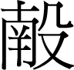貞：翌乙酉其風
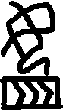隹ㄓ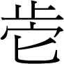
不隹ㄓ

反面：
王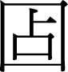曰：翌乙酉不[風]
雀入二百五十
永：，下上肙(蠲)

說明：
合16998正反有用白筆重描過刻辭的痕跡，這種加工是不必要的。反面右下缺少拓片，覆核實物後確認無刻辭。反面驗辭指的是會有害，因此要禱於上下的神衹希望所染疾病蠲除。反面「王曰：翌乙酉不[風]」是朱書，非刻辭，《丙編》考釋已註明。

拓片：
正面：
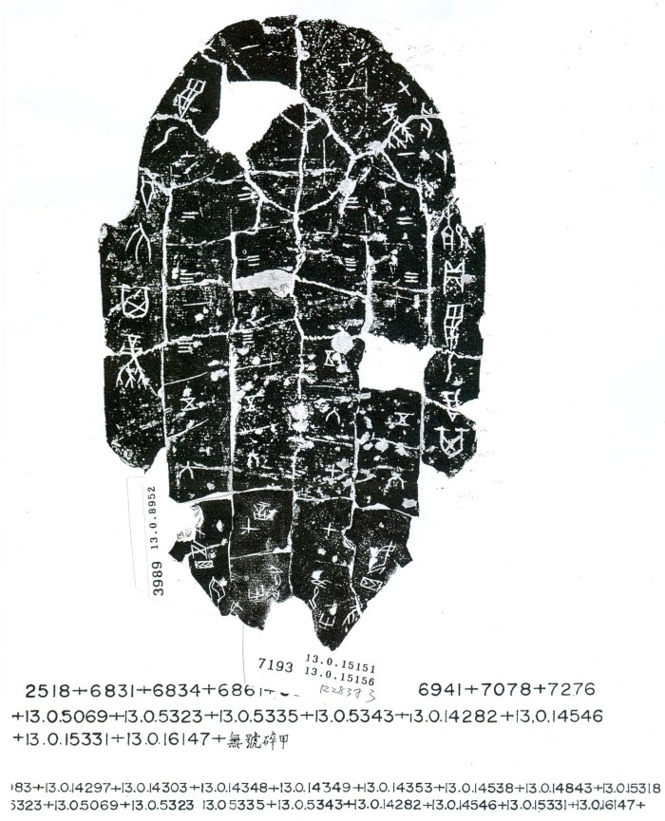
反面：
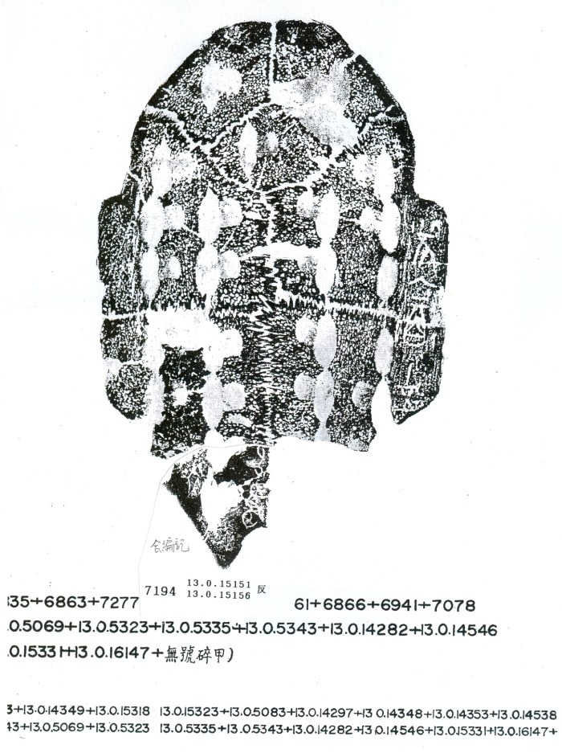
摹本：
正面：
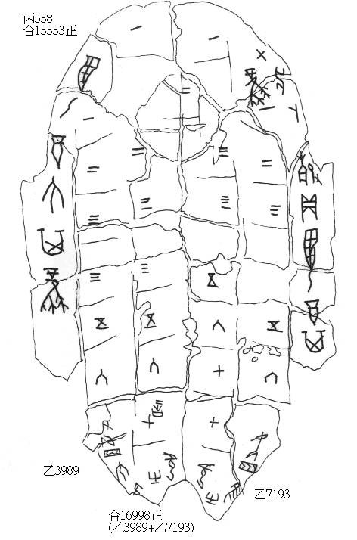

反面：
